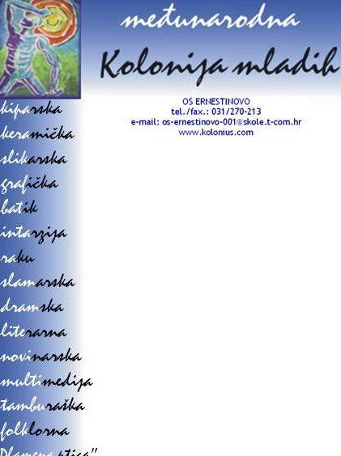

Prijavnica za sudjelovanje na 20. međunarodnoj koloniji mladih, Ernestinovo 2023.

Vrijeme održavanja Kolonije je od 11. do 13. travnja 2023.

Radionice Voditelji

- KERAMIČKA Uroš Strugar, keramičar, prof., Slovenija
- KIPARSKA Luka Tolić, kipar
- 3D GRAFIKA Tomislav Herega,magistar edukacie likovne kulture
- DRAMSKA Jasna Komendanović, dramski pedagog,glazbenica
- SLIKARSKA 1 Atila Adam, prof., akademski slikar
- SLIKARSKA 2 Milica Reinhart - Tešankić, slobodna umjetnica
- PLESNA Mira Sekereš, plesni pedagog
- FILMSKA Zoran Macakanja, snimatelj
- MASTER RADIONICA Samostalni mladi umjetnici

Osobni podatci:
Ime i prezime Škola Razred Adresa stanovanja Grad Telefon učenika Telefon roditelja

Dosadašnje aktivnosti i preporuke nastavnika - mentora :
(smotre, izložbe, radionice, izvannastavne i izvanškolske aktivnosti):

Radionica na koju se prijavljuje:

a ) (prvi izbor) b) (drugi izbor)
Potpisanu prijavnicu od strane roditelja poslati najkasnije do 3. travnja 2023. na adresu, faks ili mail:

OŠ Ernestinovo, Školska 1, 31215 Ernestinovo; faks (031) 270 213; mail: ured@os-ernestinovo.skole.hr

Povratna informacija o primljenim učenicima bit će objavljena 4. travnja 2023. na web stranici Kolonije (www.kolonius.com), Web stranici škole(os-ernestinovo.skole.hr), a može se dobiti i usmeno na tel. 091/ 893 88 30
Svojim potpisom na prijavnicu roditelji ili staratelji potvrđuju svoju suglasnost s uvjetima sudjelovanja (prva stranica) te ujedno daju svoj pristanak da fotografije i videozapisi na kojima se vide njihova djeca
mogu biti objavljeni u tiskovinama vezanim uz Koloniju ili na web stranicama Kolonije.

(potpis polaznika) (potpis roditelja ili staratelja)
1

